Oficio N° 20.264

rrp/cga

S.3ª/372ª

VALPARAÍSO, 17 de marzo de 2025

Tengo a honra comunicar a US. que la Cámara de Diputados, en sesión del día de hoy, a solicitud del diputado Mauro González Villarroel, acordó remitir a la Comisión de Seguridad Ciudadana, para su discusión, votación e informe, en carácter de comisión técnica, el proyecto de ley que modifica el Código Penal y la ley N° 17.288, sobre Monumentos Nacionales, para aumentar las sanciones y restringir la aplicación de penas sustitutivas respecto del delito daños a la propiedad, causados mediante rayados, marcas y otras acciones similares, correspondiente al boletín N° 17.403-07, inicialmente asignado a la Comisión de Constitución, Legislación, Justicia y Reglamento.

Lo que pongo en vuestro conocimiento, por orden del Presidente Accidental de la Cámara de Diputados, y en virtud del referido acuerdo.

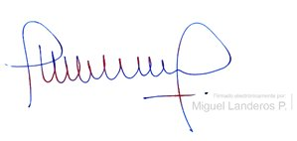

MIGUEL LANDEROS PERKIC

Secretario General de la Cámara de Diputados